

**Как подобрать помещение.**

**_____________________________________________________________**

Типы помещений:

1. Киоск 700тыс-900тыс
2. Павильон 800тыс-1млн
3. Помещение в здании (жилом или нежилом доме) - от 2млн
4. Фуд-корт – от 2млн
5. Фудтрак - от 2млн

Разберем плюсы и минусы каждого.

**Киоск**

Нестационарное помещение без входа вовнутрь, продажа осуществляется через окно.

Площадь 6-10кв.м.

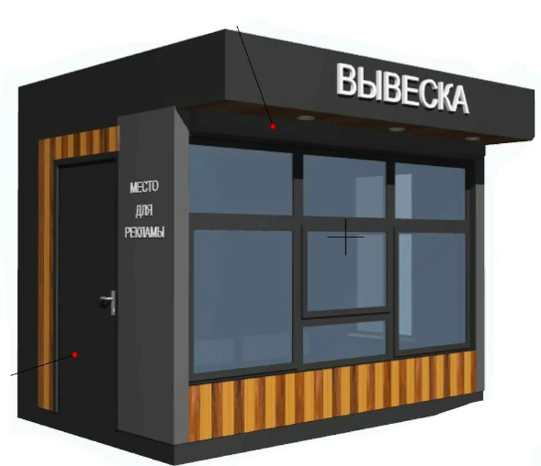

Преимущества:

* Самый дешевый формат запуска
* Дешевая аренда
* Возможность работать одному сотруднику в смену, поэтому невысокий ФОТ
* Минимальные требования у Роспотребнадзора, так же можно работать на привозной воде
* Крайне редко встречаются ограничения по оформлению

Недостатки:

* Так как мало места создаются ограничения по выручке. Сложно увеличить производственные мощности
* Необходимо тщательно проверить документы на само помещение и землю. Во многих городах администрация может потребовать освободить землю.
* В зимнее время чаще всего спад из-за невозможности зайти внутрь

**Павильон**

Нестационарное помещение со входом вовнутрь. Внутри барная стойка по периметру или несколько столиков.

Площадь 10-20кв.м.

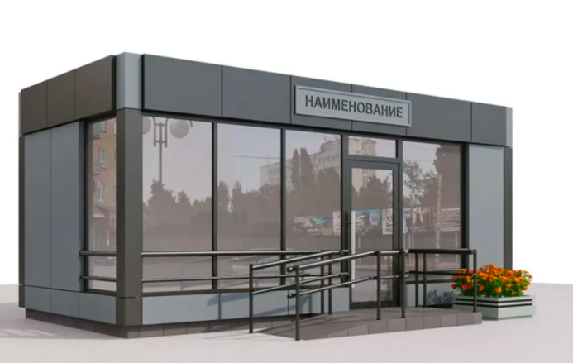

Преимущества:

* Так как объект так же нестационарный можно работать на привозной воде
* Площадь павильона позволяет разместить дополнительное оборудование и увеличить производственную мощность
* Нет сильного падения выручек зимой
* Небольшие вложения на ремонт и вывеску
* Комфортные условия труда для персонала
* Крайне редко встречаются ограничения по оформлению

Недостатки:

* Так как нет отопления, и площадь довольно большая зимой павильон промерзает, требуется оборудование для отопления, что повышает расходы на электроэнергию.
* Необходимо тщательно проверить документы на само помещение и землю. Во многих городах администрация может потребовать освободить землю.

**Помещение в здании (жилом или не жилом).**

Кафе с кухней и залом для клиентов.

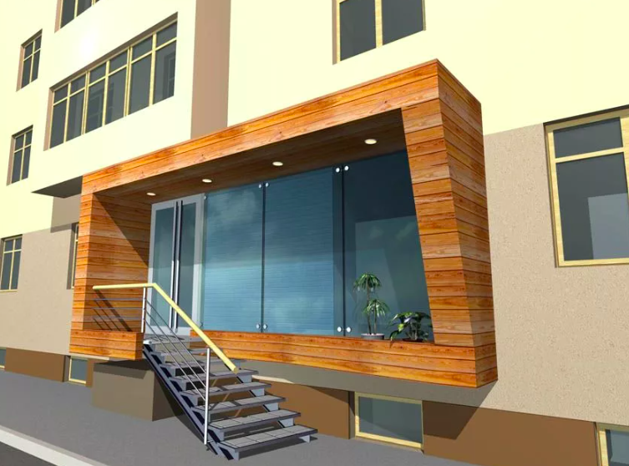

Преимущества:

* Есть вода и канализация, нет необходимости заключать договора на привоз воды и вывоз жидких и бытовых отходов
* Больше средний чек, так как есть столики для посетителей
* Полноценная кухня что позволит расширить меню
* Комфорт для работы персонала

Недостатки:

* Выше расходы на ремонт и закуп оборудования
* Если помещение в жилом доме необходимо узнать о вытяжке, ее установке в техническую вентиляцию дома
* Возможны специальные требования по оформлению фасада

**Фуд-корт**

Площадь 10-50кв.м.

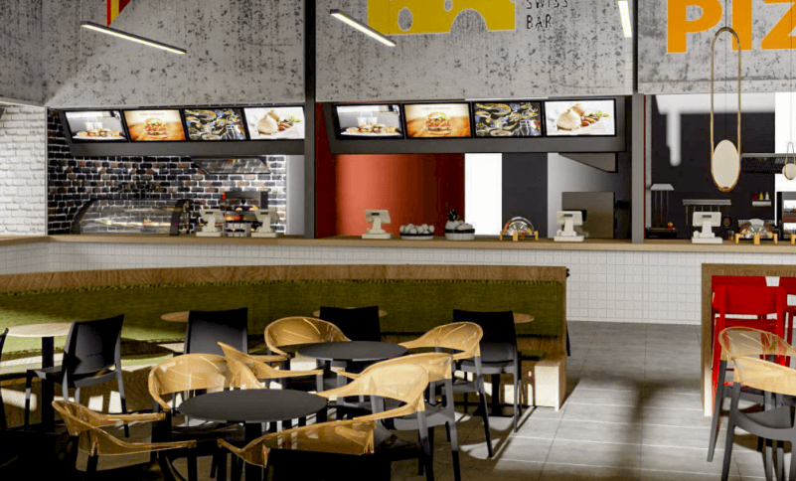

Преимущества:

* Подходящие условия для запуска
* Трафик генерит Торговый Центр, весь трафик целевой
* Комфортные условия труда

Недостатки:

* Высокая аренда, бывает процент от продаж
* Зависимость от популярности ТЦ, если ТЦ не популярен то и на фуд-корте нет посетителей

**Фудтрак**

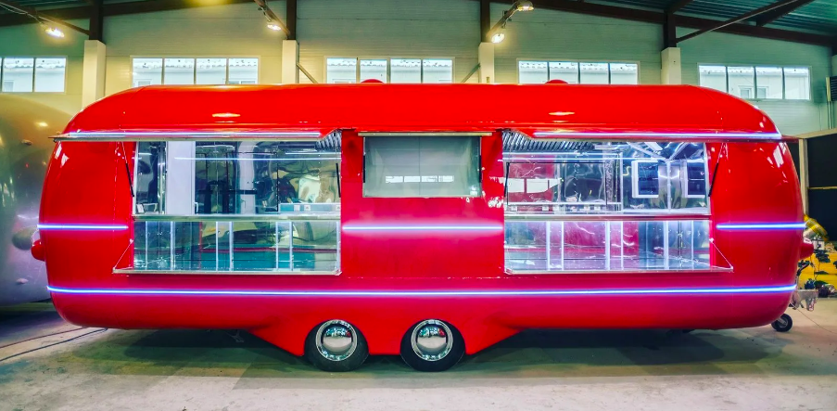

Преимущества:

* Мобильность. Можно легко сменить локацию, съездить на городское мероприятие и вернуться на постоянную локацию
* Пространство оборудует компания производитель
* Можно работать на привозной воде
* Яркий внешний вид, привлекающий внимание издалека

Недостатки:

* Высокие затраты на приобретение
* Сроки изготовления и транспортировки до 60 дней, что увеличивает сроки открытия
* Небольшое пространство внутри что не позволит расширить меню

**ТРЕБОВАНИЯ К ПОМЕЩЕНИЮ**

1. Стоимость аренды:

* до 200 000р за помещение на фудкорте в крупном ТЦ
* до 60 000р за помещение с залом для гостей площадью до 50кв.м в трафиковом месте
* до 50 000р за киоск/павильон 8-20кв.м. в локации с трафиком не менее 1800 человек в день

1. Площадь: от 8-50 м2 (более 50 нужно рассматривать в индивидуальном

порядке)

1. Мощность: оптимально 15-20 кВт
2. Водоснабжение и канализация централизованно. На привозной воде можно работать только в нестационарных объектах (киоск, павильон)
3. Вытяжка должна быть обязательно. При рассмотрении помещений, расположенных в жилых домах обязательно проверить, чтобы вентиляция была отдельно от общедомовой, если ее нет, то должна быть возможность ее смонтировать и согласовать с администрацией̆ дома и с жильцами.
4. Локация должна быть в оживленном месте. Парки, центральные улицы,  
   крупные рынки, площади с конечными остановками транспорта, гастро-дворики, фудкорты и фуд холлы, места скопления стрит фуда, площадки возле крупных ВУЗов и учебных заведений.  
   **ВАЖНО!** Локации в спальных районах рассматриваются в последнюю очередь, исключение составляют местные рынки и/или ТЦ, где расположены крупные магазины.
5. Входная группа должна хорошо просматриваться, помещение должно быть на первой линии, на первом этаже, желательно с большими окнами.  
   Помещения, расположенные на цокольном, подвальном или 2,3 этаже не стоит рассматривать, если это не фудкорт в ТЦ.

**КАК И ГДЕ ИСКАТЬ ПОМЕЩЕНИЕ**

1. Сайты аренды коммерческой̆ недвижимости (найти можно через поисковики Google и Яндекс).  
   Также, можно вбить в поиске “аренда коммерческой̆ недвижимости (ваш город)” и т.д.
2. Специальные онлайн-площадки

Авито https://www.avit,o.ru

ЦИАН - https://cian.ru  
Яндекс - <https://realty.yandex.ru>

Юла - https://youla.ru

Раздел Недвижимость - Коммерческая недвижимость

1. Самостоятельное посещение точек  
   можно посмотреть в 2ГИС места скопление общепита.  
   Выбрать места постоянного скопления людей̆ (остановки транспорта или метро, вокзалы, рынки, около университетов и т.д.).

В крупных городах работает сервис  
Местомер - <https://mestomer.com>, в котором можно предварительно оценить локацию (сервис платный, первые сутки после регистрации бесплатно)

1. Паблики в соц сетях посвященные общепиту и аренде коммерческой недвижимости.
2. Администрация и отдел аренды в крупных ТЦ, Вокзалах, Парках и т.д.

Нужно ходить в этих местах, самостоятельно искать помещения с надписью “аренда”, “сдаю”, либо заходить в работающие и узнавать, кто скоро закрывается.

После того как нашли подходящее помещение, соответствующее требованиям, сразу звоните собственнику и узнавайте первичную информацию:

* подходит ли под общепит (требования выше),
* площадь,
* цена,
* кто ранее арендовал,
* почему закрылись,
* арендные каникулы,
* возможности для рекламы (вывеска, брендирование объекта).

После обзвона всех подходящих вариантов, сформируйте список локаций и отправьте в чат с командой на проверку адресов. Если по расположению нет препятствий, приступаем к следующему шагу.

**ТЩАТЕЛЬНАЯ ПРОРАБОТКА И АНАЛИЗ ЛОКАЦИИ**

**Подсчет трафика**  
Необходимо считать трафик, который проходит непосредственно мимо входа в помещение, трафик именно пешеходный.  
В течение 15 минут утром с 9-00 - 10-00, в обед с 13-00 -14-00 и в вечернее время с 18-00 - 19-00.  
Локацию нужно оценивать в выходные и будние дни.  
Разделяйте трафик на целевой̆ и нецелевой̆, детей и пенсионеров не считайте, пары и семьи считайте, как за одного человека.  
Если трафик в час-пик за 15 минут в среднем менее 20 человек - локация не перспективная.  
При подсчете трафика снимите несколько коротких обзорных видеороликов, на которых будет видно само помещение, прилегающую территорию и людей̆ проходящих мимо + сделайте фотографии входной̆ группы и соседей̆-конкурентов рядом. Примеры фото в чек-листе.

При встрече с администрацией Торговых центров запросите информацию по ежемесячному трафику, сколько магазинов/отделов работает на данный̆ момент и сколько сотрудников работают в ТЦ.

Ссылка на примеры видеороликов

https://youtube.com/shorts/hgxNBpnE_aY?feature=share https://youtube.com/shorts/reg3wisGrAY?feature=share https://youtu.be/tK9yDB0ZyHw https://youtu.be/xxp2NwqGLe0 https://youtube.com/shorts/grOIfOakSqg?feature=share https://youtu.be/4Xs4vf6gksQ https://youtu.be/QUkfsBgFvf4

**Анализ конкурентов.**  
Если в радиусе 50-100 метров есть прямые конкуренты (шаурма, хот-доги, кондитерские, другой̆ стрит фуд) у них нужно взять 2 фискальных чека с интервалом в сутки.

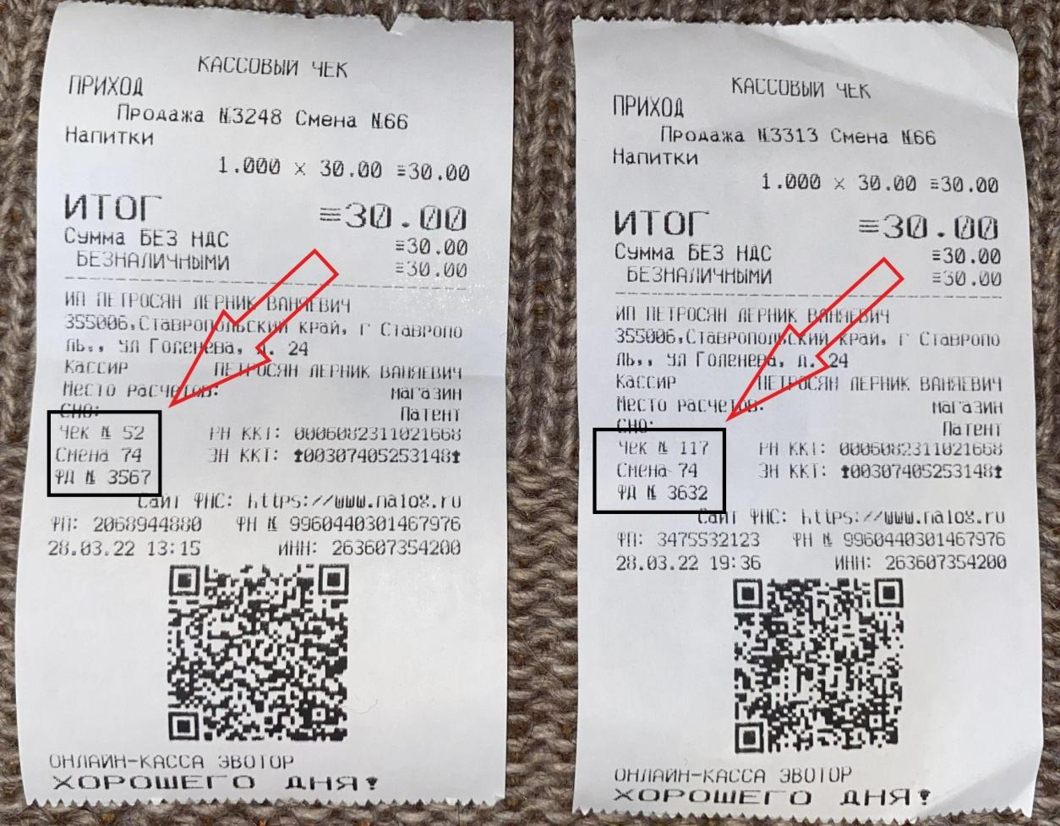

Это самый простой и быстрый способ оценить локацию.  
На фискальном чеке есть номер документа ФД, иногда на чеках печатается номер смены. Если есть номер смены и номер документа, тогда достаточно одного чека

**Осмотр помещения и переговоры с арендодателем**

При встрече с арендодателем узнайте все детали и подводные камни, которые могут возникнуть.

* Стоит ли на продаже, если да, то стоит задуматься о долгосрочном договоре аренды.
* Какие есть возможности для рекламы?
* Какую вывеску и где, что можно брендировать (окна, двери, стены и т.д.)
* Какая прилегающая территория будет вашем распоряжении?
* Что нуждается в ремонте (вытяжка, кондиционер, электрика, водоснабжение),
* что из имеющегося оборудования мебели остается
* Если вам предлагают купить/арендовать оборудование, обязательно вызовите специалиста, чтобы он провел диагностику и выдал вам заключение.
* Обязательно осмотрите все и зафиксируйте в акте приема передачи.
* Какой срок арендных каникул вам предоставят?

Средний срок открытия 1,5 мес с учетом всех согласований и СМР. Если арендодатель не готов к арендным каникулам в 1,5мес, договоритесь о скидке на первое время (2-3мес), т.к. во время ремонта заведение работать не будет и первое время при работе в техническом режиме выручки будут не большие.

При осмотре помещения обязательно обратите внимание на технические недочеты, устранение которых потребуется в независимости от арендатора. Например: сломанная входная дверь, протекающие трубы, замена электрики, ремонт вентиляции и кондиционера. Как правило такие недочеты устраняет арендодатель за свой счет, или арендатор в счет аренды помещения.

При осмотре сделайте фотографии и снимите видео начиная с самого входа, пройдитесь по всему помещению, зафиксируйте все детали и технические моменты на видео.

Ссылка на примеры видеороликов обзора помещений

https://youtu.be/28fedteogro https://youtu.be/Ilg5jZui6Ig https://youtube.com/shorts/1IpTLurcbDM https://youtube.com/shorts/iwUxQIEQgIw?feature=share